土壤盐分传感器使用说明
型号：TM-10(ECMI)
测量参数
盐分量程：0～15mS/cm 精度：±5% 分辨率：0.1mS/cm 输出信号：4～20mA
互换精度：< 1% 复测误差：< 1% 漂移：<1%/小时 换算公式：EC=(I-4)*5/16
土壤含水量下限：一般约15%，当土壤粘粒含量增加传感器适用的含水量下限相应提高。
电路参数
工作电压：12-24V(建议用电压型，电流型传感器温度补偿精度降低,建议供电时间小于2S)
输出负载：<200Ω（典型值100Ω，>200Ω需定制，且不建议使用24V供电@250欧姆匹配）
静态电流：约10mA
响应时间：约3S
平衡时间：＜15S
数据刷新频率：≥3S/次 (频率自适应范围3-10秒，根据被测土壤含水量自动调节)
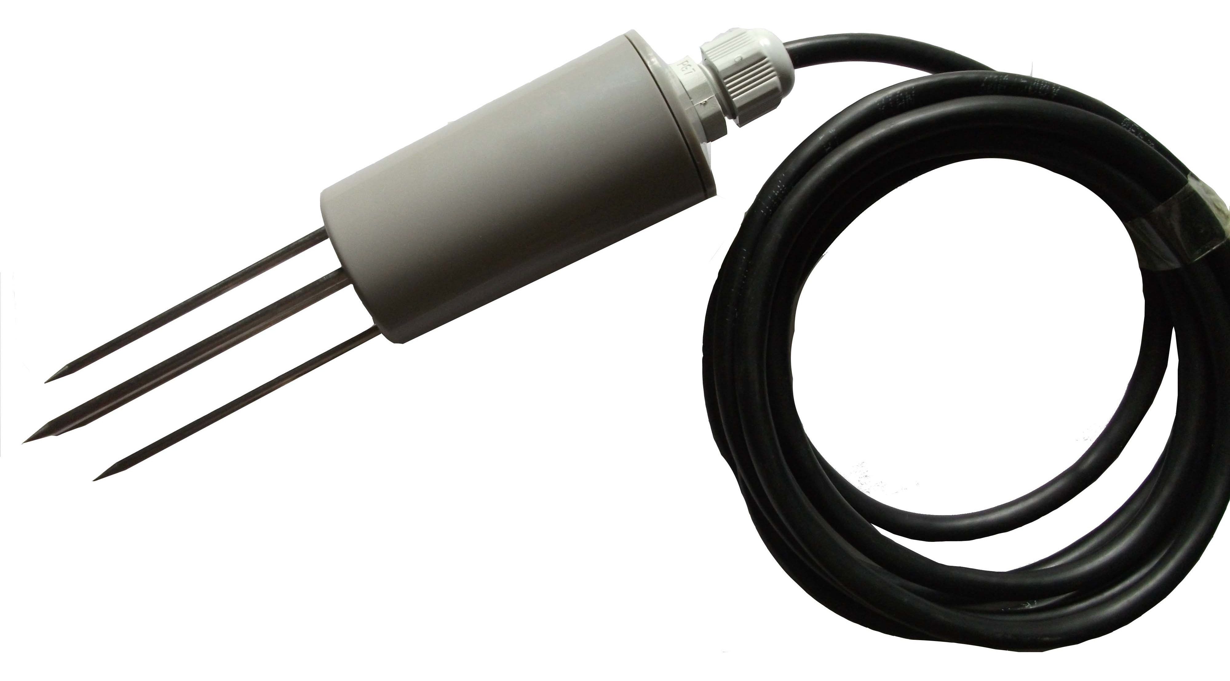
使用寿命：＞5000小时(5mS/cm盐溶液中通电连续浸泡，电解产物Fe³⁺)
工作温度：-10℃～60℃（全程温度补偿）
物理参数
探头类型：不锈钢电极(5针式)
封装外壳：耐候ABS工程塑料/尼龙
密封材料：环氧树脂(黑色阻燃)
电缆长度：标配2米(三芯屏蔽)
功能简介
1、基于电化学分析的电导率测量方法，自带介电原理土壤湿度传感器及LPTC温度传感器。
2、当测量类型为土壤盐分(EC)时，使用温湿补偿型电极。该电极具备结构简单、性能稳定、响应速度快、受土壤湿度影响较小等优点，是观测和研究盐渍土及水盐动态的重要工具。
3、使用高性能处理器，针对每个探头进行单独标定。用户只需通过简单的电压、电流采集即可得到被测土壤或溶液的电导率信息，一般无须进行二次标定。
4、采用线性传感器器件以及数字补偿方式，精度较高，温度、湿度可单独输出。
5、采用功耗管理策略，在降低功耗的同时加强对探头电极的保护，使电极的极化现象放缓，有效延长探头使用寿命。(针对电压输出型可提供低功耗解决方案)
6、可定制RS485数字输出方式，支持MODBUS标准指令(04号读寄存器指令)。
7、具备电源线、地线、信号线三向保护功能，可防护因反接、短路等造成的损毁。
引线定义
电源正：红线 信号正：黄线 电源地：黑线(信号负：绿线，可并联)
注意事项
1、不锈钢电极传感器仅适用于土壤直接测量(不可测溶液)，且尽量保证土壤含水率为饱和。
2、我国地域辽阔，各地土壤溶液盐分组成显著不同，虽然传感器已经经过KCL或NaCL溶液标定并反复测试，但还是建议用户根据当地盐分元素组成重新对传感器进行校正，以符合当地的实际情况。
3、传感器探头可通过开挖剖面和地面打孔方法安装，但切勿暴力对待，且被测土壤不得有强腐蚀性物质，以免损坏探头。
4、在使用本传感器直接测量溶液时，请将探头悬浮于容器中，切勿使探头接触内壁。
适用范围
适用于室内模拟试验，野外水盐动态监测，盐渍土壤检测，地下输油、输气管道防腐检测。
若配置其他探头还可进行标准电导率，水质硬度、TDS，离子浓度等相关测量。

